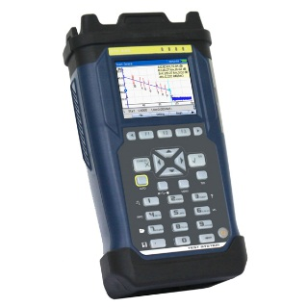

**OLM系列手持式OTDR**

**产品概述**

OLM系列手持式OTDR可应用于光缆线路的维护、施工之中，可进行光纤长度、光纤的传输衰减、接头衰减和[故障定位](http://baike.baidu.com/item/%E6%95%85%E9%9A%9C%E5%AE%9A%E4%BD%8D)等的测量。

**产品特性**

* 携带方便
* 大动态范围检测
* 低功耗
* 高清液晶显示测试状态

**产品规格**

|  |  |  |  |
| --- | --- | --- | --- |
| **参数** | **指标** | | |
| **OLM2350-L** | **OLM2350-N** | **OLM2350-H** |
| 波长 | 1310/1550nm | | |
| 动态范围 | 30/28dB | 35/34dB | 40/39dB |
| 脉冲宽度 | 3~20000ns | | |
| 事件盲区 | 0.8m | | |
| 衰减盲区 | 7m | | |
| 损耗分辨率 | 0.001dB | | |
| 采样分辨率 | 0.125~1m | | |
| 采样点 | 256K | | |
| 距离范围 | ≤150km | ≤180 km | ≤200 km |
| OPM波长范围 | 780 ~1800nm | | |
| OPM探测范围 | -60~+10 dB | | |
| 供电方式 | 锂电池；24V DC | | |
| 电池工作时间 | 8hr | | |
| 外形尺寸 | 80×135×250mm | | |
| 重量 | 1.1kg | | |

未标题-1未标题-1未标题-1未标题-1